Анализ товара и ниши

После регистрации самое время перейти к работе с товаром. На этом этапе вы научитесь определять, подходит ли он вам. Для этого достаточно знать критерии, которые влияют на выбор покупателей.

Вы находитесь здесь:

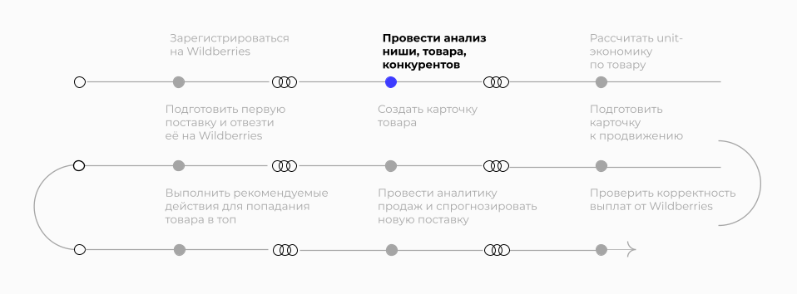

Дорожная карта выхода на Wildberries ([skillbox.ru](https://skillbox.ru/))

Анализ товара, ниши и конкурентов лежит в основе одной из ключевых компетенций для работы на маркетплейсе, ведь именно на этапе анализа товара можно понять, стоит ли выходить с ним на маркетплейсы.

Анализ товара выполняется с помощью маркетплейсов и сервисов аналитики. Мы рекомендуем использовать разные варианты, чтобы отточить навык анализа как можно лучше. [В базе бонусов](https://skillbox-marketplaces.notion.site/skillbox-marketplaces/Skillbox-bf956919378e4e9180a6be8ee58fb7be) вы найдёте бесплатные доступы к сервисам аналитики — пользуйтесь ими, чтобы лучше исследовать ваш товар.

Если у вас появятся вопросы, задавайте их в чате, а также найдите других участников модуля с помощью тега **#ищупаруМ3** — вместе веселее! Знакомьтесь, обсуждайте тему, ставьте совместные дедлайны, поддерживайте друг друга.